
江夏区第一初级中学“三为主，N环节”教学模式导学案

第十六章第一节 电压
导学目标：
1.认识电压,知道电压的作用,电源是提供电压的装置;
2.知道电压的单位,能对电压的不同单位进行换算;
3.记住干电池、家庭电路及人体安全电压的电压值;
4.知道电压表的用途及符号,会正确使用电压表,能正确地读出电压表的示数。
导学方法：讲授法、实验法
导学过程
课前导学
1、电压就是使电路中有 的条件，电源的作用就是 ；
2、电压的符号： ；电压的单位： ；简称： ；符号： 。
3、干电池两极间的电压为 ；家庭电路的电压为 ；对人体的安全电压为
4、电压表是测量 的仪表，有 个接线柱， 个量程，大量程是
V，小量程是 V；电压表必须跟被测用电器 联。
课堂导学
- 电压
演示课本6.1-2实验，学生观察小灯泡的亮度一样吗？
现象是：两个灯泡的亮度 ，
1、电压：是 的原因；电源就是 的装置。
2、电压的单位有 、 、
换算关系1V= KV 1mV= V 1mV= KV
3、1.5KV= V 3.6V= Mv 10KV= V

二、电压表
拿出实验室用的电压表，回顾以前学过的电流表，学生说出看到了哪些内容？
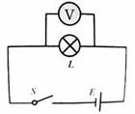
1、实验室电压表有 个接线柱，标有“+”的接线柱与电源的 极相连；标有“—”的接线柱与电源的 相连。
2、电压表有 个量程，大量程为 V,分度值是 V；小量程为 V,分度值是 。
3、电压表必须跟被测用电器 联；如右图所示。
4、在不知道被测电压的情况下，先用 量程试触，若示数 ，则改用 量程，若电压 ，则用 。
5、回顾电流表的知识，归纳在电压表上的读数步骤：

教师引导，学生归纳小结

课堂练习
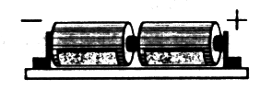
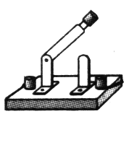
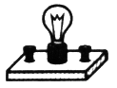
1．学生喜爱的便携式单放机通常需要的电压为 6V，它需要__ _节干电池___ 联使用，对人体安全的电压不高于__ V，我国家庭电路的电压为__ V．
图6-2
S
2．下列有关电压的说法中，正确的是（ ）
- 某电路中有电流，它的两端不一定有电压
- 某电路两端有电压，电路中一定有电流
- 自然界中，有的动物本身就可以产生电压，用来自卫
D.电源是提供电压的装置，不同的电源提供的电压一定是不相同的
3．在图6-2所示的电路中，当开关S断开时，下列说法中正确的是（ ）
- 电源两端电压为零 B.电灯两端电压为零
C. 开关两端电压为零 D.以上说法都不正确
4．小红在有关资料中查找出了几种电压值，你认为其中最大的是（ ）
A.人体的安全电压 B.洗衣机正常工作的电压
C.手持移动电话电池的电压 D.发生闪电时,云层间的电压
6．图6-3是装有两节干电池的手电筒的结构示意图,要使手电筒正常工作,两节干电池正确的是( )
A B C D
图6-3

建构拓展
1．下列关于电压的叙述正确的是 （ ）
A．人对人体的安全电压是36V
B．无论在任何情况下，一节干电池的电压都是1.5V
C．电压只能使自由电子发生定向移动
D．电压是使自由电荷发生定向移动形成电流的原因
2．在“用电压表测电压”的实验中，某同学进行了以下的步骤
A．根据电路图正确连接电路；
B．正确读出所测量的电压数据，并记录；
C．了解电压表的量程，弄清每大格和每小格代表的电压值；
D．根据记录总结串联电路和并联电路的电压关系
以上步骤按合理的顺序排列是______ _．
3．如图6－1所示，在烧杯中加人盐水，然后将连在电压表上的铜片和锌片插入盐水中，这样就制成了一个干电池．观察电压表指针的偏转与接线可知：这个电池的电压是_____V，_____片是它的正极
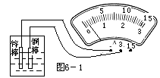

课后反思

